LECCIÓN 6.2 Hoja de trabajo

Tarjetas de animales peligrosos
Araña espalda roja

Araña reclusa

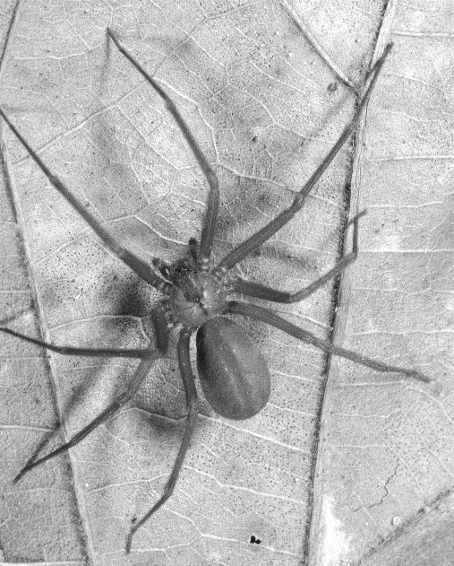
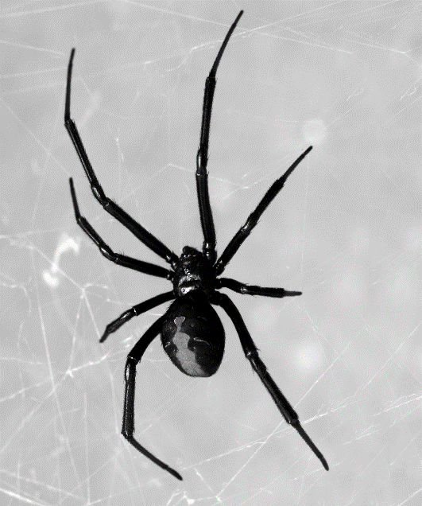

Nombre en latín:
Latrodectus hasseltii
Clase: arácnidos
Tamaño: 3-10 mm
Peligro: mordida venenosa
Número de patas: 8
Número de ojos: 8
Hábitat: telaraña
Dieta: insectos, arañas, pequeños vertebrados
Ubicación: Australia
Nombre en latín:
Loxosceles reclusa
Clase: arácnidos
Tamaño: 6-20 mm
Peligro: mordida venenosa
Número de patas: 8
Número de ojos: 8
Hábitat: telaraña
Dieta: insectos,
cucarachas
Ubicación: Estados Unidos

Araña reclusa chilena

Araña de botón Karoo

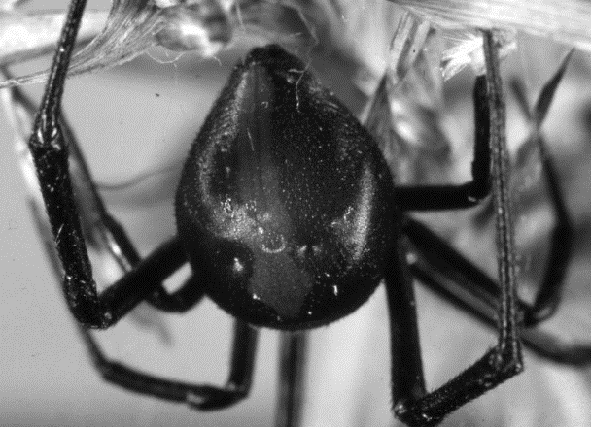
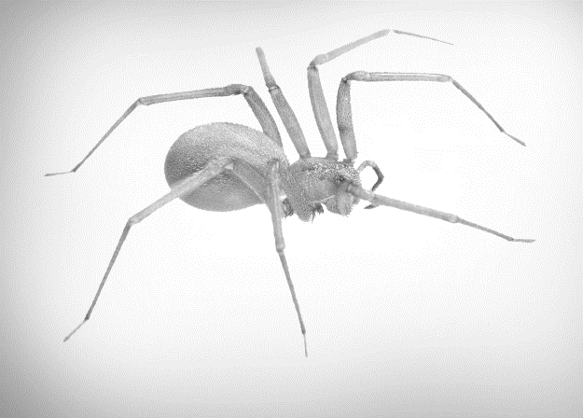

Nombre en latín:
Latrodectus karooensis
Clase: arácnidos
Tamaño: hasta 4 cm
Peligro: mordida venenosa
Número de patas: 8
Número de ojos: 8
Hábitat: telaraña
Dieta: insectos
Ubicación: Sudáfrica
Nombre en latín:
Loxosceles laeta
Clase: arácnidos
Tamaño: 8-40 mm
Peligro: mordida venenosa
Número de patas: 8
Número de ojos: 6
Hábitat: telaraña
Dieta: insectos, cucarachas
Ubicación: Sudamérica

Caimán de anteojos

Lagarto chino

Nombre en latín:
Caiman crocodilus
Clase: reptiles
Tamaño: hasta 2 m
Peligro: mordida
Número de patas: 4
Número de ojos: 2
Hábitat: agua dulce
y salada
Dieta: invertebrados
y peces
Ubicación: Centro
y Sudamérica

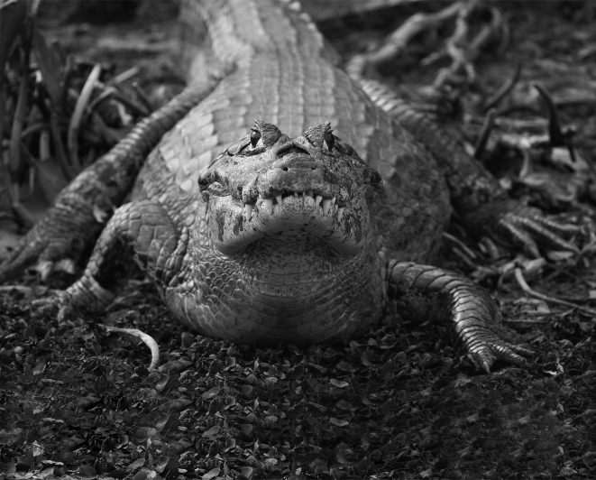
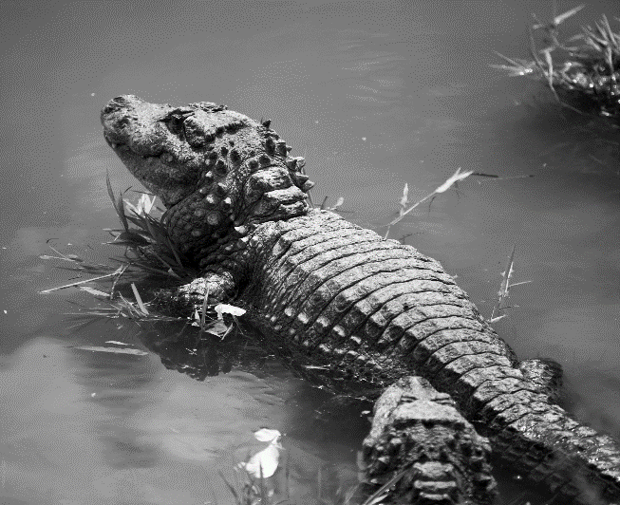

Nombre en latín:
Alligator sinensis
Clase: reptiles
Tamaño: hasta 1.5 m
Peligro: mordida
Número de patas: 4
Número de ojos: 2
Hábitat: pantanos
de agua dulce
Dieta: vertebrados pequeños y medianos
Ubicación: China

Cocodrilo de las marismas

Cocodrilo de Filipinas

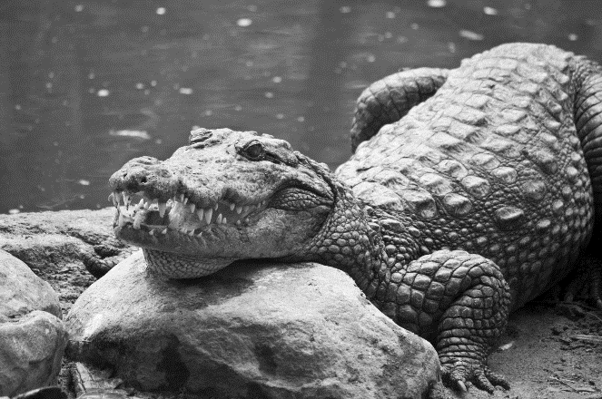
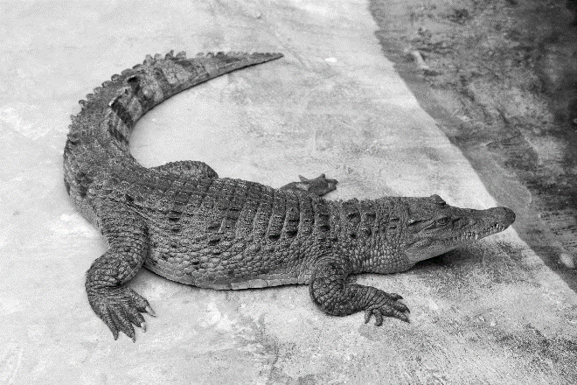

Nombre en latín:
Crocodylus palustris
Clase: reptiles
Tamaño: hasta 4 m
Peligro: mordida
Número de patas: 4
Número de ojos: 2
Hábitat: agua dulce
Dieta: peces, culebras, pájaros, mamíferos, tortugas
Ubicación: Subcontinente indio y Pakistán
Nombre en latín:
Crocodylus mindorensis
Clase: reptiles
Tamaño: hasta 3 m
Peligro: mordida Número de patas: 4
Número de ojos: 2
Hábitat: agua dulce
Dieta: vertebrados pequeños y medianos
Ubicación: Filipinas

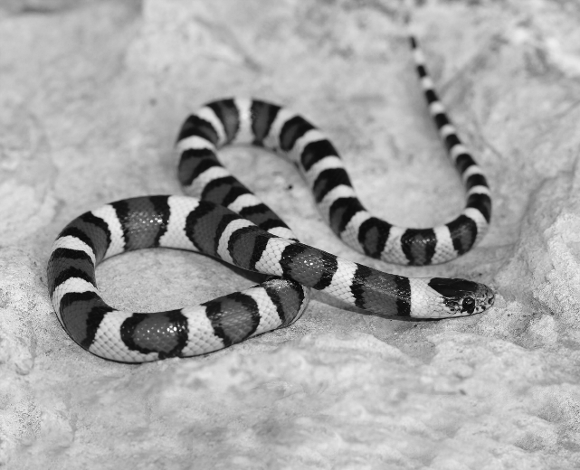
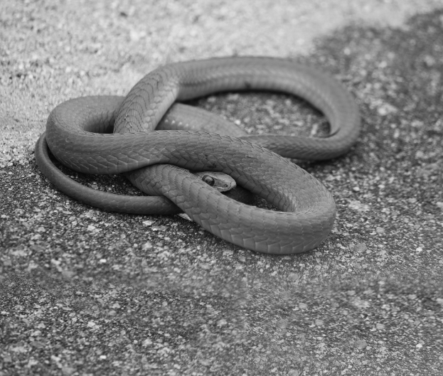
Nombre en latín:
Micrurus fulvius
Clase: reptiles
Tamaño: 70-100 cm
Peligro: mordida venenosa
Número de patas: 0
Número de ojos: 2
Hábitat: áreas secas
de terreno abierto
Dieta: lagartos, ranas, serpientes más pequeñas
Ubicación: América del Norte
Nombre en latín:
Dispholidus typus
Clase: reptiles
Tamaño: hasta 160 cm
Peligro: mordida venenosa
Número de patas: 0
Número de ojos: 2
Hábitat: árboles
Dieta: lagartos, ranas, pájaros
Ubicación: Sudáfrica
Boomslang

Coralillo oriental

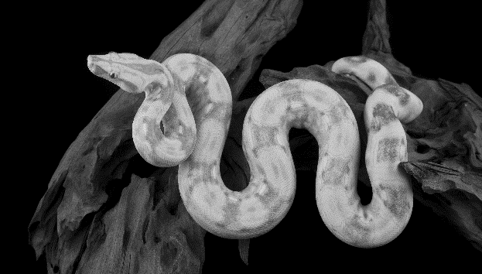
Serpiente marrón oriental

Boa constrictor

Nombre en latín:
Boa constrictor
Clase: reptiles
Tamaño: 1-4 m
Peligro: Constriñe
Número de patas: 0
Número de ojos: 2
Hábitat: floresta tropical
Dieta: animales pequeños y medianos,
pájaros
Ubicación: Centro
y Sudamérica
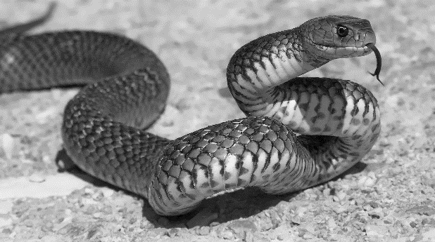
Nombre en latín:
Pseudonaja textilis
Clase: reptiles
Tamaño: hasta 2 m
Peligro: mordida venenosa
Número de patas: 0
Número de ojos: 2
Hábitat: bosque seco,
sabana, páramo costero
Dieta: roedores, ranas, pájaros
Ubicación: Australia, Papúa Nueva Guinea, Indonesia

Medusa de caja

Gran tiburón blanco

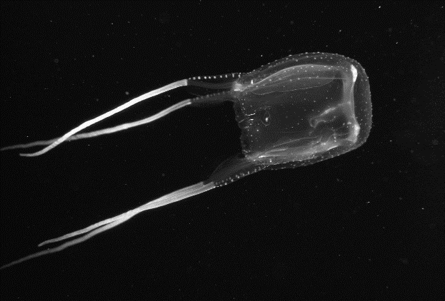
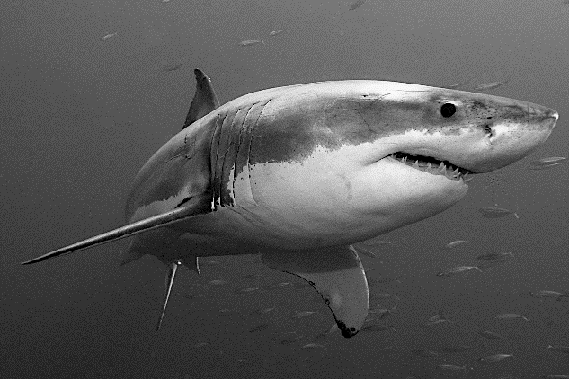
Nombre en latín:
Chironex fleckeri
Clase: Cubozoos
Tamaño: 15 cm– 3 m
Peligro: tentáculos venenosos
Número de patas: 0
Hábitat: océano
Dieta: camarón, plancton, otras medusas
Ubicación: Australia, Filipinas, Vietnam
Nombre en latín:
Carcharodon carcharias
Clase: Condrictios
Tamaño: hasta 6 m
Peligro: dientes
Número de patas: 0
Número de ojos: 2
Hábitat: océano
Dieta: peces
Ubicación: Estados Unidos, Japón, Chile, Oceanía, Mediterráneo

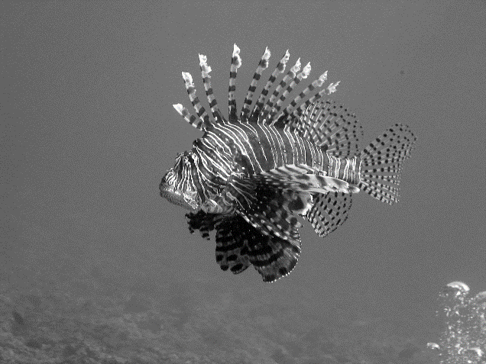
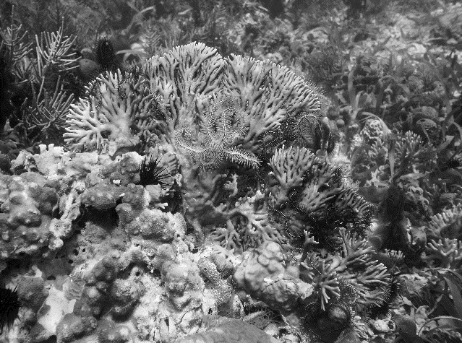
Nombre en latín:
Pterois antennata
Clase: Actinoperigios
Tamaño: 5-45 cm
Peligro: tentáculos punzantes
Número de patas: 0
Número de ojos: 2
Hábitat: océano
Dieta: peces pequeños, invertebrados, moluscos
Ubicación: océanos Índico-Pacífico
Pez león

Nombre en latín:
Millepora alcicornis
Clase: Hidrozoos
Tamaño: 5-8 m
Peligro: tentáculos venenosos
Número de patas: 0
Número de ojos: 0
Hábitat: océano
Dieta: pequeñas criaturas de mar
Ubicación: costas del Continente Americano
Jengibre de mar

